Reporte de Aprobación de Línea Base 01

Proyecto: APP de Control de Presupuestos | Código: ACP-LB01
Fase/Hito: Hito 1: Análisis | Fecha de Emisión: 13/05/2026
Responsable: Johan Solano Huarocc | Versión: 1.0

1. Propósito
Este documento formaliza la aprobación de la Línea Base 01 (Requisitos Validados). Los elementos aquí listados representan el estado aprobado y controlado del proyecto al finalizar el primer hito. Cualquier cambio posterior requiere una Solicitud de Cambio formal.

2. Elementos de Configuración Incluidos
Código | Nombre del Artefacto | Versión | Responsable
ACP-PC | Project Charter | 1.0 | Purisaca
ACP-FER | Formato Elicitación de Requisitos | 1.0 | Huaytalla
ACP-RF | Formato Requisitos Funcionales | 1.0 | Montes
ACP-RNF | Formato Requisitos No Funcionales | 1.0 | Varillas
ACP-DN | Documento de Negocio | 1.0 | Montes
ACP-LRS | Lista de Requisitos del Sistema | 1.0 | Bizarro
ACP-VR | Validación de Requisitos (QA) | 1.0 | Solano
ACP-PGC | Plan de Gestión de Configuración | 1.0 | Purisaca
ACP-CU01-07 | Casos de Uso (01 al 07) | 1.0 | Equipo

3. Dictamen de Calidad (QA)
En mi rol de Analista de QA, certifico que los artefactos presentados en la sección anterior han superado el proceso de revisión y validación (registrado en el documento ACP-VR.docx). Los requisitos identificados son consistentes, viables técnicamente y cumplen con el alcance definido al inicio del proyecto.

Estado de la Línea Base 01: APROBADA Y CERRADA.
El proyecto está autorizado para iniciar el "Hito 2: Diseño".

4. Aprobación
La firma de este documento indica la aceptación de los artefactos de la Línea Base 01 por parte de los roles clave del proyecto.
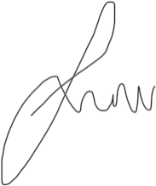


Solano Huarocc Johan  Analista QA | Bizarro Ortiz Luis Junior Alfredo  DBA
Pizarro Diaz Roberto Giosttin Josue  Frontend / Diseñador UX / Android | Varillas Saldaña Anderson Alexis  Analista de requisitos / Tester
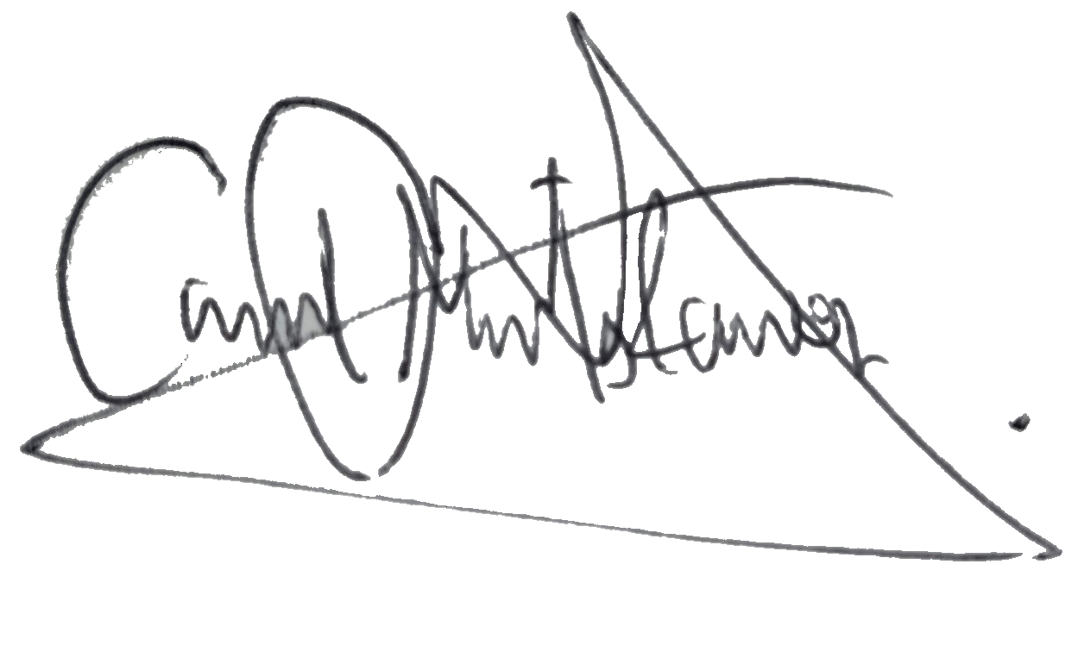  Montes Ramos Carol | 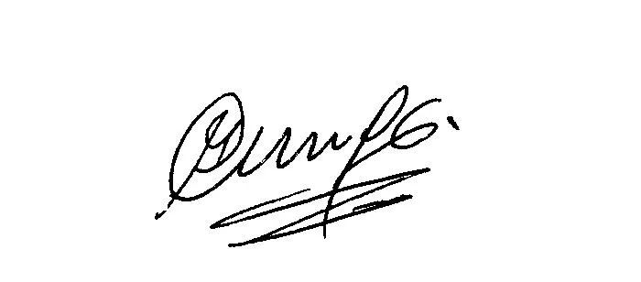
Analista de Requisitos / Frontend | Huaytalla Llacsahuanga Fabrizio  Analista de requisitos / Backend
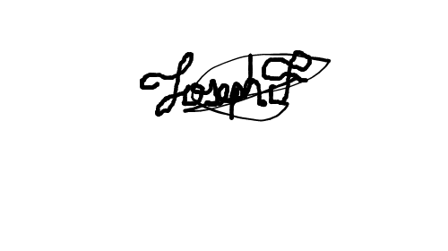

Purisaca Moquillaza Joseph Francis
Jefe de Proyecto

